《你不可不知的法律常识》  
张志强

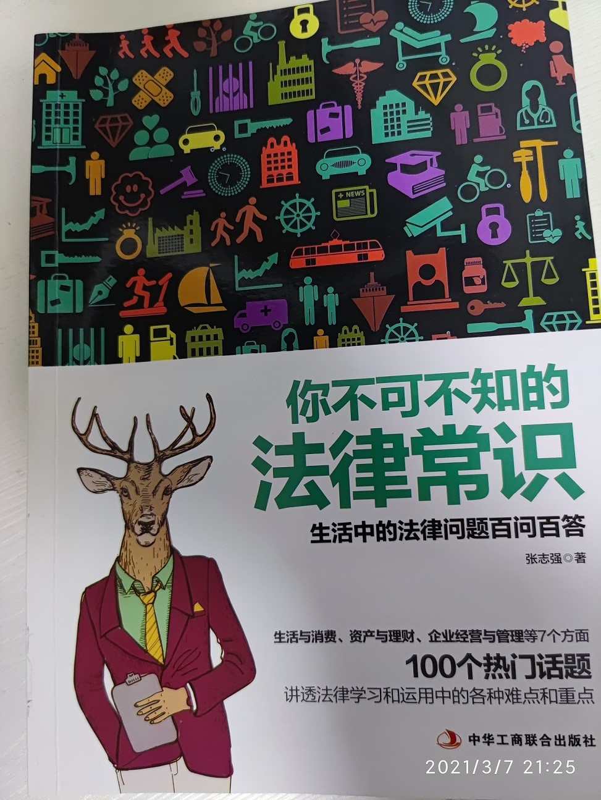

　　题目起的很吸引人，但内容倒是不怎么吸引人，主要就是一个一个案例，之后就是对应法律条文，花了周末大半天草草看完了，虽说没有想象中的有趣，但也算是涨了许多知识，有些东西虽然之前大概知道应该这么做，但也没有定论，看了之后算是有了明确了。

　　随便写几个自己以前觉得不可思议、印象比较深的。

　　收养的孩子和自己亲生孩子是否能够结婚呢？正常感觉是不能的，但法律上其实并没有禁止。防止近亲结婚主要还是防止血缘关系导致的遗传病，收养并没有血缘关系，但唯一需要做的就是，解除收养，毕竟如果说是儿子和女儿结婚，虽然一方是收养的，但结婚证还是不好办的。如果没有正式的收养文件而只是事实收养，结婚其实完全是可以的。

　　还有一个案例父债子还并不受法律保护，孩子完全可以拒绝偿还父辈的欠债，但前提是也不能继承父辈的遗产，财产和负债一收皆收，一拒皆拒。